**МУНИЦИПАЛЬНОЕ БЮДЖЕТНОЕ ДОШКОЛЬНОЕ ОБРАЗОВАТЕЛЬНОЕ УЧРЕЖДЕНИЕ «ДЕТСКИЙ САД № 16 «ЧЕБУРАШКА»**

**Сценарий новогоднего мероприятия в средней группе   
на тему: «Новый год с Бабой-Ягой»**

**Воспитатель: Толкодубова Ирина Александровна**

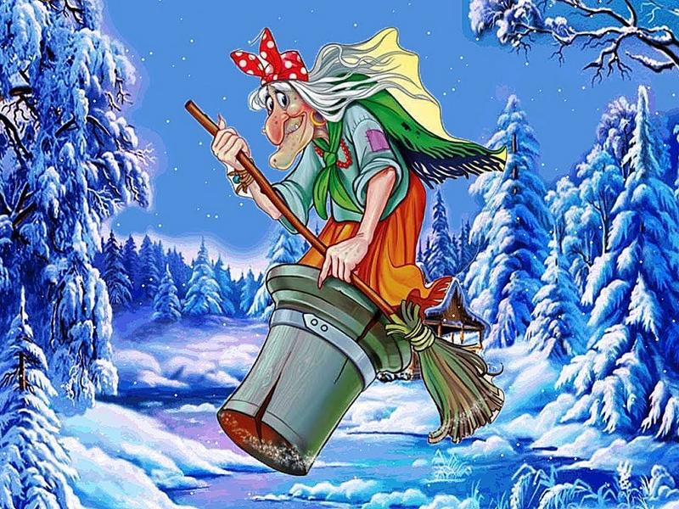

**г.Каспийск-2021г.**

Дети входят в зал под музыку образуют полукруг.

Ведущий:

В зал мы вошли и увидели все

Елка стоит в новогодней красе

Вся серебриста, пышна и стройна

Из лесу в гости пришла к нам она!

Разве не красавица?

Дети хором: Всем ребятам нравится!

Здравствуй елочка лесная

Серебристая, густая,

Ты под солнышком росла

И на праздник к нам пришла!

Елка, елка, елочка

Колкая иголочка,

У тебя на ветках снег

Ты сегодня лучше всех!

Дед мороз прислал нам елку,

Огоньки на ней зажег

И блестят на ней иголки,

А на веточках снежок!

Засверкай огнями елка,

Нас на праздник позови,

Все желания исполни,

Все мечты осуществи!

Стоит она пушистая,

От снега - серебристая,

Красивые иголки

У новогодней елки!

Посмотри в дверную щелку,

Ты увидишь нашу елку.

Наша елка высока,

Достает до потолка.

А на ней висят игрушки,

От подставки, до макушки!

Любит елочку народ,

Наряжать под новый год.

В каждом доме елка есть,

Но такая только здесь!

Хоровод «В лесу родилась елочка»

Дети под музыку садятся на стульчики.

Звучит музыка из мультфильма «Летучий корабль», «Частушки Б. Е.» Появляется баба Яга

Б. Я. - Здравствуй те ребята! Вы меня узнали? Да, я баба Яга. Но вы не бойтесь, я добра. Разрешите представиться, Варвара Ягинична. А что это у вас здесь так красиво? И вы все такие красивые? (Ответы детей)

Б. Я. - Ах, у вас тут праздник! Ну, тогда давайте с вами веселиться.

Исполняется танец.

Дети садятся на стульчики.

Б. Я - Ребятки, а что то не пойму, как называется ваш праздник (Ответы детей)

Ведущий: А ребят сей час тебе расскажут.

Что такое Новый год?

Это все наоборот!

Елки в комнате растут,

Белки шишки не грызут.

Зайцы рядом с волком

На колючей елке.

Дождик то же непростой

В Новый год он золотой!

Снег идет, идет, идет

Значит скоро Новый год!

Дед мороз к нам придет,

Всем подарки принесет!

Дед Мороз придет сегодня

К нам на праздник новогодний,

Будет с нами петь, плясать,

Всем подарки раздавать!

Дед Мороз из зимней сказки

Вез на праздник нам салазки.

На салазках тех игрушки

Куклы, мячики, хлопушки!

Б. Я. — Значит, весело здесь будет, Дед Мороз придет сюда! Вот так чудо этот праздник! Ноги, прямо сами в пляс идут.

Исполняется песня-хоровод. После танца дети садятся на стульчики.

Б. Я. - Ребята, ну про праздник то я поняла. А кто такой, этот Дед Мороз не поняла.

Ведущий: А ребята тебе сейчас расскажут.

Кто такой Дед Мороз? Отвечаю на вопрос.

Это дедушка смешной с белой длинной бородой,

Много шуток разных знает и с ребятами играет.

А еще у дедушки очень красный нос.

Вот такой наш добрый Дедушка Мороз!

Дедушке Морозу я письмо пишу.

Грузовик с прицепом нужен малышу,

Черненькие шины и прицепа три.

Длинную машину ты мне подари!

Кто такой Дед Мороз? Знают все на свете.

Каждый раз в новый год, он приходит к детям.

С нами песни поет, пляшет и играет,

Все о встрече такой целый год мечтают!

Мы весной его не встретим,

Он и летом не придет.

Но зимой к веселым детям,

Он приходит каждый год!

Он снежинками искрится,

Он сосульками оброс,

У него румянец яркий,

И подарков целый воз!

Дружно мы его встречаем,

Мы большие с ним друзья,

Но поить горячим чаем,

Гостя этого нельзя!

Ведущий: Баба Яга, ты же волшебница, помоги нам позвать Деда Мороза на праздник.

Б. Я. - Конечно помогу. У меня есть волшебный колокольчик, позвоню в него. Дед Мороз услышит и придет. (Звонит в колокольчик)

Под веселую музыку появляется ребенок в костюме гнома.

Б. Я. - Ой, кто это? Разве это Дед Мороз? Бороды нет, да и нос не красный совсем. Ребята, кто это? (Ответы детей)

Гном: - Верно, верно. Гномик я. Здравствуйте мои друзья!

Б. Я. - Как же ты к нам попал?

Гном: - В колокольчик позвенели,

Мне сюда придти велели,

Я по зову побежал. В детский сад попал!

Б. Я. - Гномик оставайся с нами. Ты же любишь играть, петь, веселится?

Гном: конечно! Ведь сегодня Новый год

Все танцуют и поют!

Становитесь друг за другом,

В хоровод пойдем по кругу!

Исполняется новогодний хоровод. После дети садятся на стульчики.

Б. Я. - Ребята, позвоню я еще раз в колокольчик. Может Дед Мороз услышит и придет к нам. (Звонит в колокольчик)

Под музыку вбегает ребенок в костюме снеговика.

Снеговик: ух, как много ребятишек! И девчонок, и мальчишек!

Б. Я. – Как же ты к нам сюда попал?

СНЕГОВИК: Я на улице стоял и метлу в руках держал,

Вдруг, услышал перезвон.

Я на этот звон помчался,

Незаметно к вам добрался!

Б. Я – Разве ты не Дед Мороз?

Снеговик: Вовсе нет! Я снеговик!

К снегу, холоду привык! Снеговик я непростой! А веселый озорной!

Б. Я. - Ну раз ты такой веселый, потанцуй с нами.

Исполняется танец.

Б. Я. - Ребята не помогает мой волшебный колокольчик. А давайте, мы с вами просто громко позовем Деда Мороза. Может он нас услышит и придет.

Дети громко зовут Деда Мороза. Появляется Дед Мороз.

Б. Я. - Здравствуй Дедушка Мороз. Мы тебя уже заждались, хотим с тобой хоровод поводить, попеть, поиграть.

Исполняется песня- хоровод. Дети садятся на стульчики. Дед Мороз садится на стул. Утомился, устал, жаркое ему.

Б. Я. - Ой, ребята жарко Деду Морозу, умаялся, устал, того и гляди растает. Что же делать? (Ответы детей) Я знаю, нужно позвать Снегурочку. Она поможет Деду Морозу. Давайте громко позовем ее.

Под музыку появляется Снегурочка.

Б. Я. - Снегурочка, помоги Деду Морозу. Натанцевался с ребятами, жарко ему, того гляди растает.

Снегурочка: - Помогу, помогу, позову моих подружек снежинок. Они вмиг охладят его. Снежинки, подружки! Выходите, Деда Мороза охладите!

Вместо снежинок выбегают дети в костюмах Бабы Яги.

Снегурочка:- Ой, кто это? Это не мои подружки.

Б. Я. - Ой, Снегурочка, это мои подружки пришли, а твои, наверно, где то задержались. А пока они к нам добираются, мы с подружками станцуем для вас, повеселим.

Исполняется танец «Бабы Яги»

Б. Я. - Ух, здорово станцевали.

Снегурочка:- Молодцы. Спасибо вам. А пока вы танцевали, и мои подружки прилетели. Снежинки выходите скорей танцевать! Поможем Деду Морозу, охладим его, а то он растает.

Исполняется танец «Снежинок»

Дед Мороз: - Спасибо вам снежинки. Хорошо мне стало, прохладно. Ну, ребята! А может, кто из вас стишки почитает? Порадует нас со Снегурочкой.

Б. Я.: - Конечно почитают.

Дети читают стихи Деду Морозу.

Дед Мороз: Молодцы ребята. Спасибо. Хорошо тут у вас, но нам пора уходить. Дел еще пред Новым годом много. Пойдем Снегурочка.

Дед Мороз и Снегурочка встают и собираются уходить.

Б. Я. - Постой Дедушка Мороз. А ты ничего не забыл? Ребята пели, танцевали, стихи читали.

Дед Мороз: А что я забыл? Нет ничего, Мне все понравилось, спасибо.

Б. Я.:- Ребята, что Дед Мороз забыл?

Ответы детей.

ДЕД МОРОЗ: ой! Подарки! Совсем забыл. В санях лежат, сейчас принесу.

Дед Мороз вносит мешок с подарками. Раздача подарков.